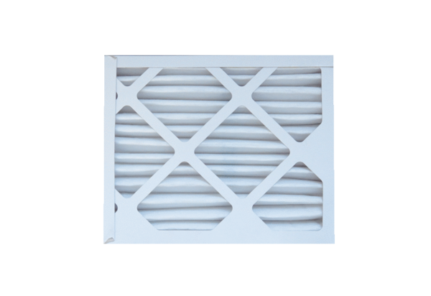Tartalék légszűrők ECR 25-31 EC M5Csomagolási egység: 1 darabVálaszték: E
Termékszám: 0093.1524Gyártó: MAICO

